1. %已知X和Y相互独立

PX = [0.1,0.2,0.3,0.4];

PY = [0.4,0.3,0.2,0.1];

求X,Y自信息量

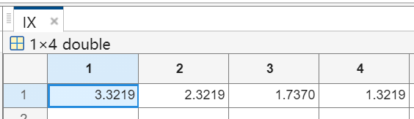

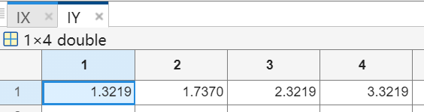

求X和Y的联合信息量

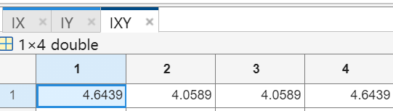

求在Y发生的条件下X发生的信息量

若X表示信源发出的消息，Y表示信宿收到的消息

求Y是X不确定度的减少量（Y对X的互信息量）



2.1 PX = [1/2,1/4,1/8,1/8];

求X的信息熵



2.2 Pxy = [1/8,3/8;3/8,1/8]

求条件熵

联合熵



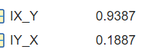

交互熵

2.3 PX = [0.5,0.5]; PYx = [0.98,0.2;0.02,0.8];

求平均互信息量I(X;Y)，疑义度H(X/Y)，噪声熵H(Y/X)，联合熵H(XY)









2.4

PX = [0.5,0.5];

PXy = [0.8,0.2;0.2,0.8];

PYz = [0.9,0.1;0.1,0.9];

求IXY，IYZ，HZ，HXZ，IXZ

2.5

a1 = 1/2;

a2 = 1/4;

a3 = 1/4;

PX = [a1,a2,a3];

求二次扩展信源熵、四次扩展信源熵



